**1 Анализ и разработка требований**

* 1. **Назначение и область применения**

Разрабатываемая подсистема предназначена для автоматизации процесса заказа автомобилей в автосалоне. Система предоставит клиентам возможность выбора и конфигурации автомобилей онлайн, а сотрудникам салона — эффективное управление заказами, отслеживание статусов и формирование отчетности.

* 1. **Постановка задачи**

Необходимо разработать веб-приложение, которое предоставит доступ к следующей функциональности:

- регистрации и авторизации пользователей;

- просмотру каталога автомобилей с фильтрацией по различным параметрам;

- выбору комплектации, цвета и опций автомобиля;

- расчету итоговой стоимости автомобиля в режиме реального времени;

- добавлению и редактированию информации об автомобилях, пользователях и заказах;

- просмотру информации о заказах;

- генерации отчетов по продажам отдельно взятого менеджера и всего автосалона в формате *.pdf.

При запуске приложения отображается начальная страница, на которой присутствует возможность авторизоваться, после авторизации открывается главное окно приложения.

Администратор может перейти на страницы «Каталог», «Заказы», «Конфигуратор», «Клиенты», «Отчет», добавить и отредактировать информацию об автомобилях, опциях, пользователях и заказах.

На рисунке 1 изображена диаграмма вариантов использования приложения.

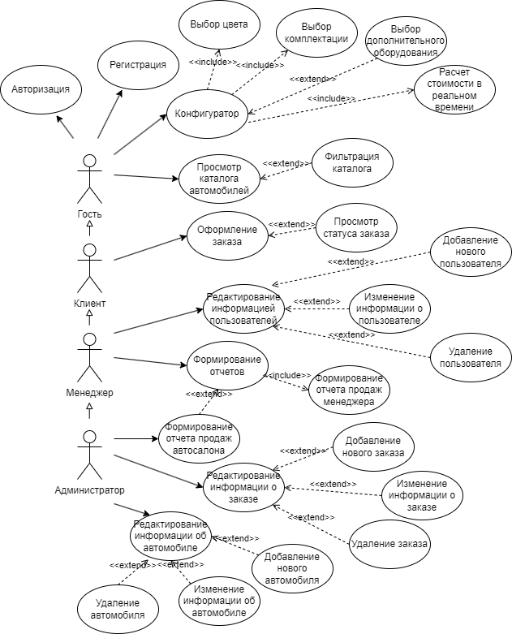

Рисунок 1 – Диаграмма вариантов использования

* 1. **Выбор состава программных и технических средств**

Согласно цели проекта требуется создать веб-приложение для оформления заказа на автомобиль.

Работа с веб-приложением будет осуществляться на компьютере с установленной операционной системой Windows 10 с интернет-подключением.

В качестве СУБД выбрана Microsoft SQL Server 2022 за свою простоту в развёртывании и удобство в использовании.

Приложение будет написано на языке программирования C# с использованием фреймворка ASP.NET Core, который предоставляет удобные инструменты для создания веб-приложений.

Для разработки приложения будет использоваться IDE Visual Studio 2022, так как она имеет функцию быстрой перезагрузки и удобный предпросмотр страницы.

Для функционирования системы на стороне сервера достаточны следующие программные и технические средства:

* ОС Ubuntu версии 20.04 и выше;
* сервер БД: SQL Server 2019 и новее;
* Фреймворк: ASP.NET Core 8.0 и выше;
* процессор с 2 ядрами по 2 ГГц;
* оперативная память объемом 2 ГБ;
* ПО для конфигурирования, управления и администрирования сервера БД: SSMS последней версии;
* программное обеспечение для работы API: Docker, docker-compose.

Для функционирования системы на стороне клиента достаточны следующие программные и технические средства:

* ОС Windows версий не ниже 10;
* Браузер: Chrome 90+, Firefox 88+, Safari 14+;
* процессор с частотой 1 ГГц или выше;
* оперативная память в объеме 1 ГБ и выше;
* свободное место в хранилище 40 МБ;
* постоянное интернет-подключение.